

ECO 2544 - Théorie microéconomique I
Professeur: Mahamoud H.

PREMIER INTRA (CORRIGE Exam Prat 1)
Courriel : mhoussei@uottawa.ca
Du TA : madja045@uottawa.ca

Exercice 1 (20 points)

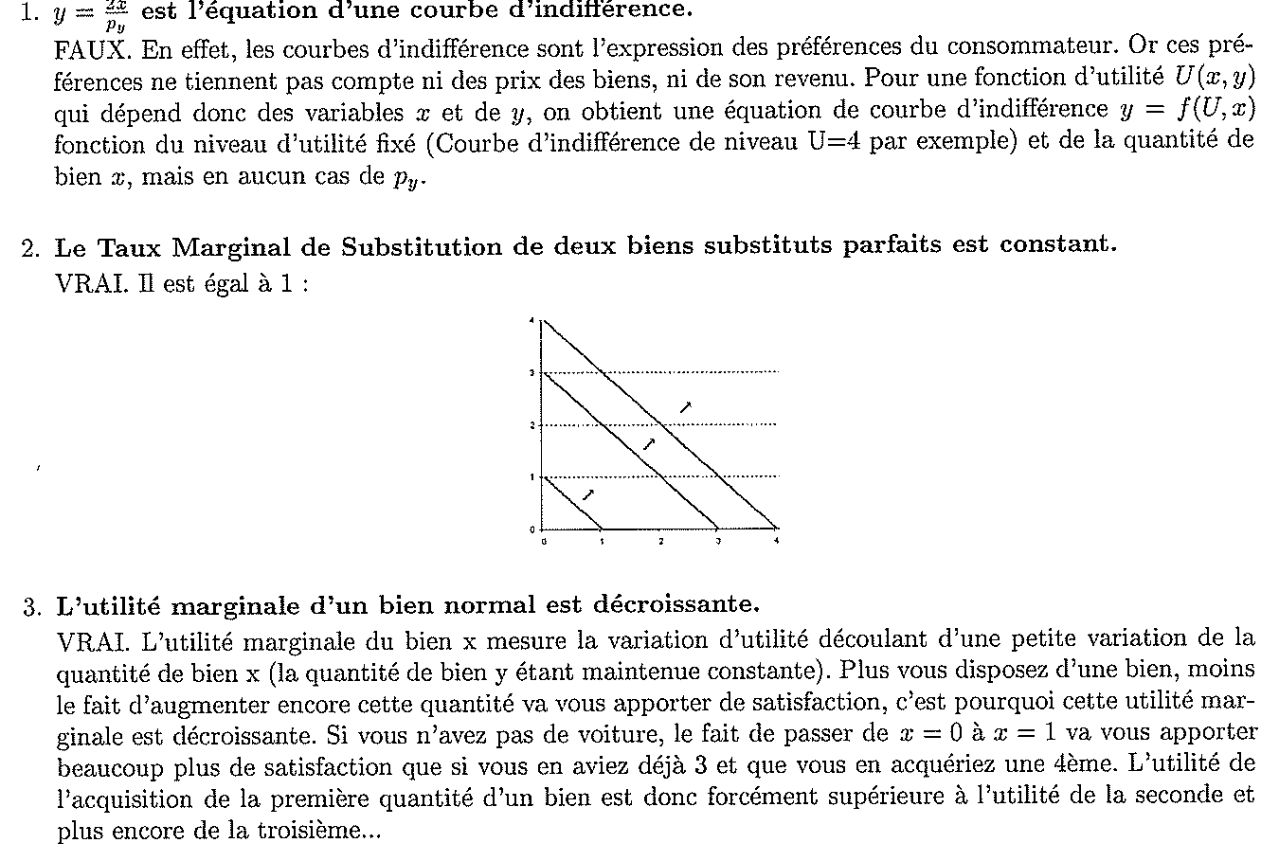

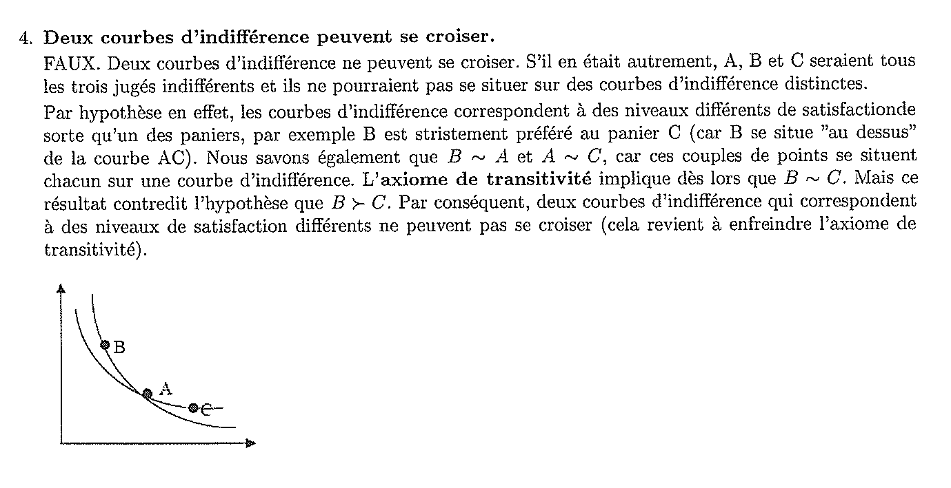
Bien de Giffen. C’est un bien dont la demande baisse quand le prix diminue. Il s’agit d’un bien inférieur particulier: l’effet de revenu d’un changement de prix est plus important que l’effet de substitution en sens inverse. Les biens de Giffen sont assez rares.
Par exemple, si le prix des pommes de terre baisse dans un pays où les gens sont extrêmement pauvres, cela libère un revenu additionnel qui leur permet d’acheter d’autres aliments et moins de pommes de terre.

b. Chemin d’expansion du revenu. Sur un graphique montrant des courbes d’indifférence et des changements successifs de revenu (soit des déplacements parallèles de la contrainte budgétaire), on trace une ligne qui relie tous les choix du consommateur. Par exemple, dans le cas des préférences homothétiques, on obtient une ligne droite passant par l’origine.

c. Demande inélastique. C’est quand l’élasticité d’une fonction de demande est plus petite que un en valeur absolue. Cela veut dire qu’un changement de prix d’un certain pourcentage (par exemple, 1 %) va amener un changement dans la quantité (dans le sens opposé) d’un pourcentage plus petit que le changement de prix (dans notre exemple, plus petit que 1 %). Quand la demande pour un bien est inélastique, la quantité demandée réagit peu aux changements de prix.

Exercice 2 (20 points)

- Estimez la fonction de demande si P_{A} = 20 000 $ et R = 50 000 $.
Q_{D} = 3600 – 2P – 0,04P_{A} + 0,02R
Q_{D} = 3600 – 2P – 0,04(20 000) + 0,02(50 000)
Q_{D} = 3600 – 2P – 800 + 1000
Q_{D} = 3800 – 2P
B) Quels sont le prix et la quantité à l’équilibre ?
Q_{D} = Q_{o}
3800 – 2P = 3000 + 3P
800 = 5P
Ainsi P* = 160$ Q* = 3480
C) Sachant que le marché comporte 40 acheteurs dont les demandes individuelles sont identiques, trouvez l’équation qui décrit la demande d’un de ces acheteurs.

Q_{D} = 3800 – 2P = 40 Qd avec Qd = demande individuelle
Qd = (3800 -2P)/40 Qd = 95 – 0,05P

Exercice 3 (20 points) VOIR LE LIVRE D’EXERCICE P(38) (NUMERO 4.2)

Exercice 4 (20 points

Exercice 5 (20 points) VOIR LE LIVRE D’EXERCICE P(69) (NUMERO 7.1)

